六安市中医院马店分院病员服采购需求：
精神科病员服必须同时满足安全、舒适、耐用、易护理四大特性。
1.首选材料：高支高密纯棉或棉混纺面料
优点：透气吸汗、柔软亲肤、抗静电。
2.绝对禁止的材料与设计：
禁止任何坚硬、细长的绳带：如颈部的系绳、腰部的长腰带、裤脚的抽绳等。这是为了防止患者用其自缢或伤害他人，是精神科病房的“铁律”。
避免过硬、过厚的面料：如粗糙的帆布，虽耐磨但不透气、不舒适。
避免易产生静电的化纤面料：如纯尼龙、腈纶等，穿着不适且可能有安全隐患。
3.面料工艺要求：
牢固的缝制工艺：接缝处应使用链式线迹或包边工艺，提高强度，防止被轻易撕裂。无骨缝制或扁平骨缝：减少缝纫线对皮肤的摩擦和压迫感。
色牢度好：需经过多次高温消毒洗涤而不易褪色。

4.其他关键设计与要求安全设计：
闭合方式：纽扣需牢固，且边缘光滑无毛刺。这是防止吞食、自伤和作为攻击工具的关键。
款式：通常为前开襟式，便于穿脱，且避免给人束缚感。裤腰采用松紧带，并确保松紧带不可被整体抽出。
款式与颜色：应尽量接近日常家居服，衣服上需要有口袋（上衣3个口袋、裤子2个口袋），避免传统的“条纹病号服”带来的标签化感受。可选择温和的纯色，如淡蓝、浅灰、米色、浅绿、米黄等，营造平静、温馨的环境氛围。
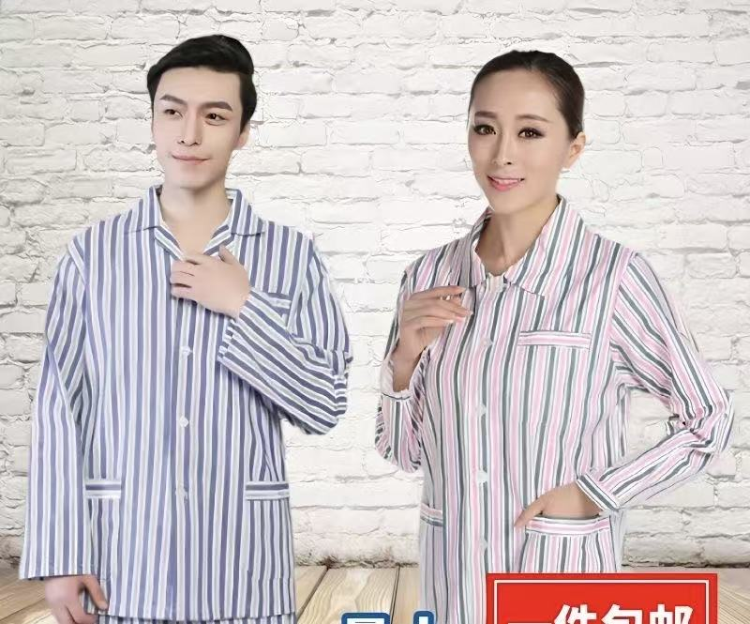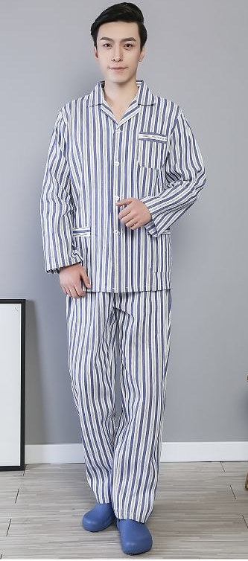
专属标识：每件衣服应有唯一、清晰的大小尺码标识，便于管理，但标识物本身需柔软、不可拆卸。
5.尺码要求
项目 | 尺码 | 数量
夏季套装  （长袖） | M | 40
夏季套装  （长袖） | L | 40
夏季套装  （长袖） | XL | 40

